SCUOLA PRIMARIA

SCUOLA ENZO MATTEI:

* PLESSO STIMMATINE (classi 1^- 4^)
* PLESSO S. BENEDETTO (classi 2^)
* PLESSO VIA HEROLD (classi 3^)
* PLESSO CONTE (classi 5^)

**PLESSO SUORE STIMMATINE**

**- Entrata**

1. Gli orari di ingresso e di uscita degli alunni, al fine di evitare assembramenti, sono i seguenti:

|  |  |  |  |  |
| --- | --- | --- | --- | --- |
| **Scuola Primaria “E.Mattei”**  **℅**  **Istituto Suore Stimmatine** | ENTRATA | USCITA | USCITA  TEMPO PIENO  **con mensa**  (dal lunedì al venerdì) | USCITA  TEMPO PROLUNGATO **senza mensa** (martedì) |
| classi quarte | 8.00 | 13.00 | 16.00 | 15.00 |
| classi prime | 8.25 | 13.25 | 16.25 | 15.25 |

***Per la sola classe prima*:** nella prima settimana di lezione, i bambini saranno accolti dalle insegnanti di classe nel cortile, negli appositi spazi indicati, mantenendo sempre la distanza fisica di un metro.

***Le classi entreranno su Via del Carmine.***

Per evitare assembramenti è prevista in entrata una tolleranza oraria di 20 minuti per le quarte (8,00-8,20) e per le prime (8,25-8,45).

1. Gli alunni, accompagnati da un solo genitore/da persona maggiorenne delegata dai genitori o da chi esercita la responsabilità genitoriale, saranno consegnati all’esterno della porta d’entrata (in corrispondenza delle classi delle aule della scuola primaria) ai Collaboratori scolastici, che vigileranno affinché durante il percorso compiuto dagli alunni per raggiungere le aule sia sempre rispettato il distanziamento fisico di un metro e vigileranno che non si formino assembramenti.
2. Durante il percorso dal cancello alla porta d’ingresso i genitori sono tenuti a mantenere la distanza fisica di un metro, ad evitare assembramenti e a lasciare immediatamente le pertinenze della scuola, dopo aver consegnato l’alunno.
3. Al suono della campanella di uscita gli alunni, accompagnati dal docente dell’ultima ora, procedono, in ordine alfabetico, uno dietro l’altro, alla distanza fisica di un metro, indossando la mascherina, secondo il seguente ordine di uscita delle classi:

QUARTE

|  |
| --- |
| 4° C  4° B  4° A  4° E  4° D |

PRIME

|  |
| --- |
| 1° A  1° E  1° D  1° C  1° B |

1. Durante il percorso di uscita i docenti e i Collaboratori Scolastici vigileranno attentamente che gli alunni mantengano sempre la distanza di sicurezza ed indossino la mascherina.
2. I genitori attendono gli alunni nelle pertinenze della scuola, alla distanza di almeno un metro e con la mascherina correttamente indossata, evitando assembramenti, anche al di fuori delle pertinenze della scuola.
3. I genitori eviteranno assembramenti nei pressi delle uscite, attenderanno gli alunni sempre alla distanza fisica di un metro gli uni dagli altri, indossando la mascherina.
4. Alla riconsegna degli alunni, i genitori **devono immediatamente** abbandonare le pertinenze della scuola, nel rispetto della distanza fisica di almeno un metro e con la mascherina correttamente indossata.
5. In caso di ritardo nella ripresa degli alunni, gli stessi saranno affidati ai Collaboratori Scolastici, che vigileranno fino all’arrivo di un genitore/delegato/tutore, per un tempo ragionevole di 15/20 minuti, trascorsi i quali gli alunni saranno consegnati alle autorità di sicurezza.

**Intervallo**

1. L’intervallo è destinato esclusivamente al consumo della merenda.
2. La merenda sarà consumata nelle aree esterne della scuola, qualora le condizioni meteorologiche lo consentano o in aula, seduti al proprio banco, ma rispettando una turnazione a scacchiera.
3. Le aule, prima e dopo il consumo della merenda, saranno pulite dai Collaboratori Scolastici.
4. L’intervallo che si svolgerà nel cortile, avverrà nei seguenti orari:

* Scuola Primaria “E. Mattei” ℅ Stimmatine:

**classi prime 1° intervallo dalle ore 10:20 alle ore 10:40**

**2° intervallo dalle ore 13:30 alle 13:50**

**classi quarte 1° intervallo dalle ore 10:45 alle ore 11:00**

**2° intervallo dalle ore 13:00 alle 13:20**

1. È consentito portare il necessario per il momento della merenda, purché l’alimento, la bevanda e il contenitore siano sempre facilmente identificabili come appartenenti al singolo alunno.
2. Tutti i docenti dovranno vigilare attentamente che non avvenga scambio di cibo/bottiglie di acqua tra gli alunni.
3. Prima del consumo della merenda gli alunni dovranno igienizzare le mani utilizzando il dispenser in dotazione di tutte le classi.

**Refezione scolastica**

1. Prima del consumo del pasto gli alunni provvederanno ad igienizzare le mani durante la fascia oraria prevista per l’uso dei servizi igienici
2. Le aule e le aree adiacenti predisposte alla consumazione del pasto, saranno pulite dai Collaboratori Scolastici prima e dopo le consumazioni
3. I banchi adibiti a tavoli mensa saranno ben igienizzati e disposti in modo tale da garantire il previsto distanziamento di 2 metri

**Uso dei servizi igienici**

1. L’uso dei servizi igienici è così regolamentato:

* Individuazione di una fascia temporale nella quale gli alunni potranno utilizzare i servizi igienici per ogni classe/classe parallela/sezione.
* Accedono ai bagni un numero di alunni pari al numero dei servizi igienici presenti in ogni bagno.
* Tutti gli alunni percorreranno il corridoio per recarsi ai servizi igienici indossando la mascherina correttamente, rispettando la segnaletica e il distanziamento fisico di un metro.
* Ad ogni classe è assegnato un bagno di riferimento.
* È fatto divieto agli alunni di recarsi in un bagno diverso da quello assegnato.
* Prima di accedere ai servizi igienici gli alunni disinfetteranno le mani con gli appositi dispenser posti accanto alle porte.
* I Collaboratori controlleranno che gli alunni, prima di entrare abbiano igienizzato le mani, in caso contrario l’alunno non accede ai servizi igienici.
* Una volta utilizzati i servizi igienici gli alunni laveranno le mani con acqua e detergente e le asciugheranno con carta che sarà gettata in appositi contenitori.
* Il lavaggio delle mani dovrà avvenire come riportato nei poster affissi in tutti i bagni.
* I bagni saranno sanificati almeno tre volte al giorno e secondo le diverse necessità.
* Nella sanificazione i Collaboratori porranno particolare attenzione alle superfici più toccate quali maniglie e barre delle porte, scarico, rubinetti dell’acqua, interruttori della luce…, e garantiranno che l'aerazione sia frequente.
* I Collaboratori Scolastici **sono tenuti** al controllo degli accessi ai bagni secondo quanto riportato nel presente articolo e al controllo del rispetto del distanziamento fisico per eventuali alunni in attesa di poter utilizzare i servizi igienici.
* Gli alunni potranno recarsi in bagno anche al di fuori delle fasce successivamente indicate solo in caso di reale necessità.

|  |  |  |  |  |
| --- | --- | --- | --- | --- |
|  | **USO SERVIZI IGIENICI**  **dalle ore                      alle ore** | | **USO SERVIZI IGIENICI**  **dalle ore                   alle ore** | |
| Classi Quarte | 9:50 | 10:40 | // | // |
| Classi Prime | 9:30 | 10:15 | // | // |
| 1 A (t. pieno) |  |  | 12:20 | 12:30 |
| 4 A (t. pieno) |  |  | 12:00 | 12:15 |
| 1 B- 1 C - 1 D - 1 E (t. prolungato) | // | // | 12:45 | 13:30 |
| 4 B- 4C- 4D- 4E (t. prolungato) |  |  | 12:25 | 13:00 |

**Entrata in ritardo e uscite in anticipo**

1. Gli alunni della Scuola Primaria che accedono in ritardo accompagnati da un genitore devono compilare all’esterno dell’edificio il permesso di entrata firmato dal genitore.
2. Gli alunni possono essere ripresi anticipatamente rispetto all’orario di uscita solo da un genitore/tutore che compilerà il permesso dal Collaboratore all’ingresso dell’edificio.
3. In caso di più genitori che devono contemporaneamente riprendere gli alunni prima del termine delle lezioni, sarà mantenuta la distanza fisica di un metro gli uni dagli altri.

**PLESSO SAN BENEDETTO**

**Entrata**

1. Gli orari di ingresso e di uscita degli alunni, al fine di evitare assembramenti, sono i seguenti:

|  |  |  |  |  |
| --- | --- | --- | --- | --- |
| **Scuola Primaria “E. Mattei”**  **c/o**  **Istituto S. Benedetto** | ENTRATA | USCITA | USCITA  TEMPO PIENO  **con mensa**  (dal lunedì al venerdì) | USCITA  TEMPO PROLUNGATO **senza mensa** (martedì) |
| classi seconde | 8.00-8.20 | 13.00 | 16.00 | 15.00 |

***Le classi entreranno su Via S. Bertario***

1. Gli alunni, accompagnati da un solo genitore/da persona maggiorenne delegata dai genitori o da chi esercita la responsabilità genitoriale, saranno consegnati all’esterno della porta d’entrata (in corrispondenza delle classi delle aule della scuola primaria) ai Collaboratori scolastici, che vigileranno affinché durante il percorso compiuto dagli alunni per raggiungere le aule sia sempre rispettato il distanziamento fisico di un metro e vigileranno che non si formino assembramenti.
2. Durante il percorso dal cancello alla porta d’ingresso i genitori sono tenuti a mantenere la distanza fisica di un metro, ad evitare assembramenti e a lasciare immediatamente le pertinenze della scuola, dopo aver consegnato l’alunno.
3. Al suono della campanella di uscita gli alunni, accompagnati dal docente dell’ultima ora, procedono, in ordine alfabetico, uno dietro l’altro, alla distanza fisica di un metro, indossando la mascherina, secondo il seguente ordine di uscita delle classi:

2D

2C

2B

2F

2E

così da facilitare ai genitori l’individuazione del proprio figlio e non creare assembramento.

1. Durante il percorso di uscita i docenti e i Collaboratori Scolastici vigileranno attentamente che gli alunni mantengano sempre la distanza di sicurezza ed indossino la mascherina.
2. I genitori attendono gli alunni nelle pertinenze della scuola, alla distanza di almeno un metro e con la mascherina correttamente indossata, evitando assembramenti, anche al di fuori delle pertinenze della scuola.
3. I genitori eviteranno assembramenti nei pressi delle uscite, attenderanno gli alunni sempre alla distanza fisica di un metro gli uni dagli altri, indossando la mascherina.
4. Alla riconsegna degli alunni, i genitori **devono immediatamente** abbandonare le pertinenze della scuola, nel rispetto della distanza fisica di almeno un metro e con la mascherina correttamente indossata.
5. In caso di ritardo nella ripresa degli alunni, gli stessi saranno affidati ai Collaboratori Scolastici, che vigileranno fino all’arrivo di un genitore/delegato/tutore, per un tempo ragionevole di 15/20 minuti, trascorsi i quali gli alunni saranno consegnati alle autorità di sicurezza.

**Intervallo**

1. L’intervallo è destinato esclusivamente al consumo della merenda.
2. La merenda sarà consumata nelle aree esterne della scuola, qualora le condizioni meteorologiche lo consentano o in aula, seduti al proprio banco, ma rispettando una turnazione a scacchiera.
3. Le aule, prima e dopo il consumo della merenda, saranno pulite dai Collaboratori Scolastici.
4. **L’intervallo** avverrà nei seguenti orari:

|  |  |  |
| --- | --- | --- |
| SEZIONE | ORARIO PRIMO INTERVALLO | ORARIO SECONDO INTERVALLO DEL MARTEDI’ |
| SEZ. A | 10.00/10.20 | CLASSE A TEMPO PIENO |
| SEZ B | 10.20/10.40 | 13.00/13.20 |
| SEZ C | 10.20/10.40 | 13.00/13.20 |
| SEZ D | 10.00/10.20 | 13.00/13.20 |
| SEZ E | 10.40/11.00 | 13.00/13.20 |
| SEZ F | 10.40/11.00 | 13.00/13.20 |

1. È consentito portare il necessario per il momento della merenda, purché l’alimento, la bevanda e il contenitore siano sempre facilmente identificabili come appartenenti al singolo alunno.
2. Tutti i docenti dovranno vigilare attentamente che non avvenga scambio di cibo/bottiglie di acqua tra gli alunni.
3. Prima del consumo della merenda gli alunni dovranno igienizzare le mani utilizzando

**Refezione scolastica**

1. Prima del consumo del pasto gli alunni provvederanno ad igienizzare le mani durante la fascia oraria prevista per l’uso dei servizi igienici
2. Le aule e le aree adiacenti predisposte alla consumazione del pasto, saranno pulite dai Collaboratori Scolastici prima e dopo le consumazioni
3. I banchi adibiti a tavoli mensa saranno ben igienizzati e disposti in modo tale da garantire il previsto distanziamento di 2 metri
4. Orario utilizzo servizi igienici prima del pasto

|  |  |  |
| --- | --- | --- |
| **classi seconde** | dalle ore                                                     alle ore | |
| SEZ. A | 12.00 | 12.20 |

**Uso dei servizi igienici**

1. L’uso dei servizi igienici è così regolamentato:

* Individuazione di una fascia temporale nella quale gli alunni potranno utilizzare i servizi igienici per ogni classe/classe parallela/sezione.
* Accedono ai bagni un numero di alunni pari al numero dei servizi igienici presenti in ogni bagno.
* Tutti gli alunni percorreranno il corridoio per recarsi ai servizi igienici indossando la mascherina correttamente, rispettando la segnaletica e il distanziamento fisico di un metro.
* Ad ogni classe è assegnato un bagno di riferimento.
* È fatto divieto agli alunni di recarsi in un bagno diverso da quello assegnato.
* Prima di accedere ai servizi igienici gli alunni disinfetteranno le mani con gli appositi dispenser posti accanto alle porte.
* I Collaboratori controlleranno che gli alunni, prima di entrare abbiano igienizzato le mani, in caso contrario l’alunno non accede ai servizi igienici.
* Una volta utilizzati i servizi igienici gli alunni laveranno le mani con acqua e detergente e le asciugheranno con carta che sarà gettata in appositi contenitori.
* Il lavaggio delle mani dovrà avvenire come riportato nei poster affissi in tutti i bagni.
* I bagni saranno sanificati almeno tre volte al giorno e secondo le diverse necessità.
* Nella sanificazione i Collaboratori porranno particolare attenzione alle superfici più toccate quali maniglie e barre delle porte, scarico, rubinetti dell’acqua, interruttori della luce…, e garantiranno che l'aerazione sia frequente.
* I Collaboratori Scolastici **sono tenuti** al controllo degli accessi ai bagni secondo quanto riportato nel presente articolo e al controllo del rispetto del distanziamento fisico per eventuali alunni in attesa di poter utilizzare i servizi igienici.
* Gli alunni potranno recarsi in bagno anche al di fuori delle fasce successivamente indicate solo in caso di reale necessità.

|  |  |  |  |  |
| --- | --- | --- | --- | --- |
| **CLASSI SECONDE** | **USO SERVIZI IGIENICI-**  **dalle ore                      alle ore** | | **USO SERVIZI IGIENICI**  **TEMPO PIENO**  **dalle ore                     alle ore** | |
| SEZ A | 10.00 | 10.20 | 11.45 | 12.00 |
| SEZ B | 10.20 | 10.40 |  | |
| SEZ C | 10.20 | 10.40 |
| SEZ D | 10.00 | 10.20 |
| SEZ E | 10.40 | 11.00 |
| SEZ F | 10.40 | 11.00 |

**Entrata in ritardo e uscite in anticipo**

1. Gli alunni della Scuola Primaria e della Scuola Secondaria che accedono in ritardo accompagnati da un genitore devono compilare all’esterno dell’edificio il permesso di entrata firmato dal genitore.
2. Gli alunni possono essere ripresi anticipatamente rispetto all’orario di uscita solo da un genitore/tutore che compilerà il permesso.
3. In caso di più genitori che devono contemporaneamente riprendere gli alunni prima del termine delle lezioni, sarà mantenuta la distanza fisica di un metro gli uni dagli altri.

**PLESSO MATTEI VIA HEROLD**

**Entrata**

1. Gli orari di ingresso e di uscita degli alunni, al fine di evitare assembramenti, sono i seguenti:

|  |  |  |  |
| --- | --- | --- | --- |
| **Scuola Primaria**  **“E. Mattei”**  *Via Herold* | ENTRATA | USCITA | USCITA  TEMPO PROLUNGATO **senza mensa** (martedì) |
| classi terze | 8.20- 8.40 | 13.20 | 15.20 |

1. Gli alunni, accompagnati da un solo genitore/da persona maggiorenne delegata dai genitori o da chi esercita la responsabilità genitoriale, saranno consegnati all’esterno della porta d’entrata (in corrispondenza delle classi delle aule della scuola primaria) ai Collaboratori scolastici, che vigileranno affinché durante il percorso compiuto dagli alunni per raggiungere le aule sia sempre rispettato il distanziamento fisico di un metro e vigileranno che non si formino assembramenti.
2. Durante il percorso dal cancello alla porta d’ingresso i genitori sono tenuti a mantenere la distanza fisica di un metro, ad evitare assembramenti e a lasciare immediatamente le pertinenze della scuola, dopo aver consegnato l’alunno.
3. Al suono della campanella di uscita gli alunni, accompagnati dal docente dell’ultima ora, procedono, in ordine alfabetico, uno dietro l’altro, alla distanza fisica di un metro, indossando la mascherina, usciranno dalla stessa porta utilizzata in entrata e saranno disposti in fila indiana, rispettando il seguente ordine delle sezioni:

3 A

3 D

3 B

3 C

così da facilitare ai genitori l’individuazione del proprio figlio e non creare assembramento.

1. Durante il percorso di uscita i docenti e i Collaboratori Scolastici vigileranno attentamente che gli alunni mantengano sempre la distanza di sicurezza ed indossino la mascherina.
2. I genitori attendono gli alunni nelle pertinenze della scuola, alla distanza di almeno un metro e con la mascherina correttamente indossata, evitando assembramenti, anche al di fuori delle pertinenze della scuola.
3. I genitori eviteranno assembramenti nei pressi delle uscite, attenderanno gli alunni sempre alla distanza fisica di un metro gli uni dagli altri, indossando la mascherina.
4. Alla riconsegna degli alunni, i genitori **devono immediatamente** abbandonare le pertinenze della scuola, nel rispetto della distanza fisica di almeno un metro e con la mascherina correttamente indossata.
5. In caso di ritardo nella ripresa degli alunni, gli stessi saranno affidati ai Collaboratori Scolastici, che vigileranno fino all’arrivo di un genitore/delegato/tutore, per un tempo ragionevole di 15/20 minuti, trascorsi i quali gli alunni saranno consegnati alle autorità di sicurezza.

**Intervallo**

1. L’intervallo è destinato esclusivamente al consumo della merenda.
2. La merenda sarà consumata nelle aree esterne della scuola, qualora le condizioni meteorologiche lo consentano o in aula, seduti al proprio banco, ma rispettando una turnazione a scacchiera.
3. Le aule, prima e dopo il consumo della merenda, saranno pulite dai Collaboratori Scolastici.
4. **L’intervallo** avverrà nei seguenti orari:

|  |  |  |
| --- | --- | --- |
| SEZIONE | ORARIO PRIMO INTERVALLO | ORARIO SECONDO INTERVALLO DEL MARTEDI’ |
| SEZ. A | 10.00/10.20 | 13.00/13.20 |
| SEZ B | 10.20/10.40 | 13.20/13.40 |
| SEZ C | 10.20/10.40 | 13.20/13.40 |
| SEZ D | 10.00/10.20 | 13.00/13.20 |

1. Le classi che svolgeranno l’intervallo nel cortile, avranno la seguente disposizione:

|  |  |
| --- | --- |
| Classi terze | Spazio esterno |
| SEZ A | Campo basket- lato sinistro |
| SEZ B | Campo basket - lato destro |
| SEZ C | Campo basket -lato sinistro |
| SEZ D | Campo basket- lato destro |

1. È consentito portare il necessario per il momento della merenda, purché l’alimento, la bevanda e il contenitore siano sempre facilmente identificabili come appartenenti al singolo alunno.
2. Tutti i docenti dovranno vigilare attentamente che non avvenga scambio di cibo/bottiglie di acqua tra gli alunni.
3. Prima del consumo della merenda gli alunni dovranno igienizzare le mani utilizzando il dispenser in dotazione di tutte le classi.

**Uso dei servizi igienici**

1. L’uso dei servizi igienici è così regolamentato:

* Individuazione di una fascia temporale nella quale gli alunni potranno utilizzare i servizi igienici per ogni classe/classe parallela/sezione.
* Accedono ai bagni un numero di alunni pari al numero dei servizi igienici presenti in ogni bagno.
* Tutti gli alunni percorreranno il corridoio per recarsi ai servizi igienici indossando la mascherina correttamente, rispettando la segnaletica e il distanziamento fisico di un metro.
* Ad ogni classe è assegnato un bagno di riferimento.
* È fatto divieto agli alunni di recarsi in un bagno diverso da quello assegnato.
* Prima di accedere ai servizi igienici gli alunni disinfetteranno le mani con gli appositi dispenser posti accanto alle porte.
* I Collaboratori controlleranno che gli alunni, prima di entrare abbiano igienizzato le mani, in caso contrario l’alunno non accede ai servizi igienici.
* Una volta utilizzati i servizi igienici gli alunni laveranno le mani con acqua e detergente e le asciugheranno con carta che sarà gettata in appositi contenitori.
* Il lavaggio delle mani dovrà avvenire come riportato nei poster affissi in tutti i bagni.
* I bagni saranno sanificati almeno tre volte al giorno e secondo le diverse necessità.
* Nella sanificazione i Collaboratori porranno particolare attenzione alle superfici più toccate quali maniglie e barre delle porte, scarico, rubinetti dell’acqua, interruttori della luce…, e garantiranno che l'aerazione sia frequente.
* I Collaboratori Scolastici **sono tenuti** al controllo degli accessi ai bagni secondo quanto riportato nel presente articolo e al controllo del rispetto del distanziamento fisico per eventuali alunni in attesa di poter utilizzare i servizi igienici.
* Gli alunni potranno recarsi in bagno anche al di fuori delle fasce successivamente indicate solo in caso di reale necessità.

|  |  |  |  |  |
| --- | --- | --- | --- | --- |
| **CLASSI TERZE** | **USO SERVIZI IGIENICI-**  **dalle ore                      alle ore** | | **USO SERVIZI IGIENICI**  **dalle ore                     alle ore** | |
| SEZ A | 9:30 | 10:00 | 12:30 | 13.00 |
| SEZ B | 10.00 | 10.30 | 13.00 | 13.30 |
| SEZ C | 10.00 | 10.30 | 13.00 | 13.30 |
| SEZ D | 9.30 | 10.00 | 12.30 | 13.00 |

**Entrata in ritardo e uscite in anticipo**

1. Gli alunni della Scuola Primaria e della Scuola Secondaria che accedono in ritardo accompagnati da un genitore devono compilare all’esterno dell’edificio il permesso di entrata firmato dal genitore.
2. Gli alunni possono essere ripresi anticipatamente rispetto all’orario di uscita solo da un genitore/tutore che compilerà, all’esterno delle strutture il permesso
3. In caso di più genitori che devono contemporaneamente riprendere gli alunni prima del termine delle lezioni, sarà mantenuta la distanza fisica di un metro gli uni dagli altri.
4. Il permesso sarà ripreso all’esterno da un Collaboratore.

CLASSI QUINTE PLESSO SCUOLA CONTE

1. L’orario di entrata/uscita delle classi quinte è il seguente:

|  |  |  |  |  |
| --- | --- | --- | --- | --- |
| **Scuola Primaria Mattei** presso  Scuola Secondaria di I grado “G.Conte” | ENTRATA | USCITA | USCITA TEMPO PIENO  **con mensa**  (dal lunedì al venerdì) | USCITA TEMPO PROLUNGATO  **senza mensa** (martedì) |
| classi quinte | 8.30 | 13.30 | 16.30 | 15.30 |

Le classi quinte utilizzeranno le seguenti entrate/uscite:

1. classe V A: Via V. XX Settembre
2. classe V B: Via V. Grosso
3. classe V C: Via V. Grosso
4. classe V D: Via G. B. Vico
5. classe V E: Via E. Capocci

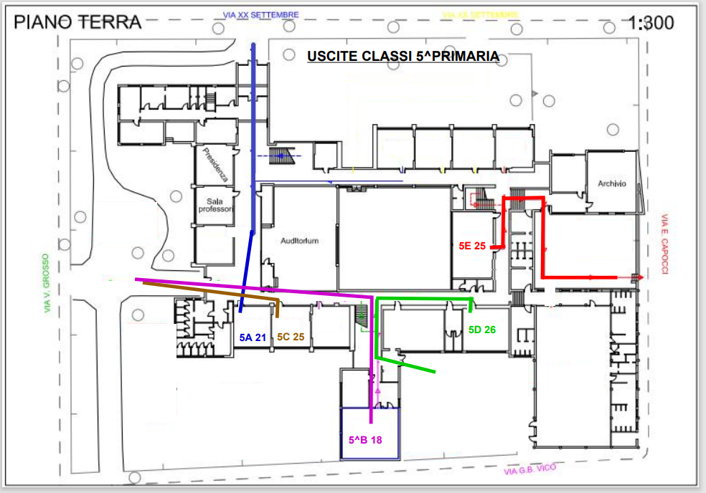

1. Gli alunni, accompagnati da un solo genitore/da persona maggiorenne delegata dai genitori o da chi esercita la responsabilità genitoriale, saranno consegnati all’esterno della porta  d’entrata (in corrispondenza delle classi delle aule della scuola primaria) ai  Collaboratori scolastici, che vigileranno affinché durante il percorso compiuto dagli alunni per raggiungere le aule sia sempre rispettato il distanziamento fisico di un metro e vigileranno che  non si formino  assembramenti.
2. Durante il percorso dal cancello alla porta d’ingresso i genitori sono tenuti a mantenere la distanza fisica di un metro, ad evitare assembramenti e a lasciare immediatamente le pertinenze della  scuola, dopo aver consegnato l’alunno.

1. Al suono della campanella di uscita gli alunni, accompagnati dal docente dell’ultima ora, procedono, in ordine alfabetico, ordinatamente, uno dietro l’altro, alla distanza fisica di un metro, indossando la mascherina, verso la propria uscita.
2. Durante il percorso di uscita i docenti e i Collaboratori Scolastici vigileranno attentamente che gli alunni mantengano sempre la distanza di sicurezza ed indossino la mascherina.
3. I genitori attendono gli alunni nelle pertinenze della scuola, alla distanza di almeno un metro e con la mascherina correttamente indossata, evitando assembramenti, anche al di fuori delle pertinenze della scuola.
4. I genitori eviteranno assembramenti nei pressi delle uscite, attenderanno gli alunni sempre alla distanza fisica di un metro gli uni dagli altri, indossando la mascherina.
5. Alla riconsegna degli alunni, i genitori **devono immediatamente** abbandonare le pertinenze della scuola, nel rispetto della distanza fisica di almeno un metro e con la mascherina correttamente indossata.
6. In caso di ritardo nella ripresa degli alunni, gli stessi saranno affidati ai Collaboratori Scolastici, che li condurranno all’uscita in Via XX Settembre e vigileranno fino all’arrivo di un genitore/delegato/tutore, per un tempo ragionevole di 15/20 minuti, trascorsi i quali gli alunni saranno consegnati alle autorità di sicurezza.

**Intervallo**

1. L’intervallo è destinato esclusivamente al consumo della merenda.
2. La merenda sarà consumata nelle aree esterne della scuola, qualora le condizioni meteorologiche lo consentano o in aula, seduti al proprio banco ma rispettando una turnazione a scacchiera.
3. Le aule, prima e dopo il consumo della merenda, saranno pulite dai Collaboratori Scolastici.
4. L’intervallo che si svolgerà nel cortile, avverrà nei seguenti orari:

* Scuola Primaria Classi quinte 1° intervallo dalle ore 10:25 alle ore 10:40

2° intervallo dalle ore 13:50 alle 14:05

|  |  |
| --- | --- |
| Classe | Spazio |
| 5 A | Cortile di via Grosso |
| 5 B | Cortile di via Grosso |
| 5 C | Cortile di via Grosso |
| 5 D | Cortile di via Vico |
| 5 E | Cortile di via Capocci |

1. E’ consentito portare il necessario per il momento della merenda, purché l’alimento, la bevanda e il contenitore siano sempre facilmente identificabili come appartenenti al singolo alunno.
2. Tutti i docenti dovranno vigilare attentamente che non avvenga scambio di cibo/bottiglie di acqua tra gli alunni.
3. Prima del consumo della merenda gli alunni dovranno igienizzare le mani utilizzando il dispenser in dotazione di tutte le classi.

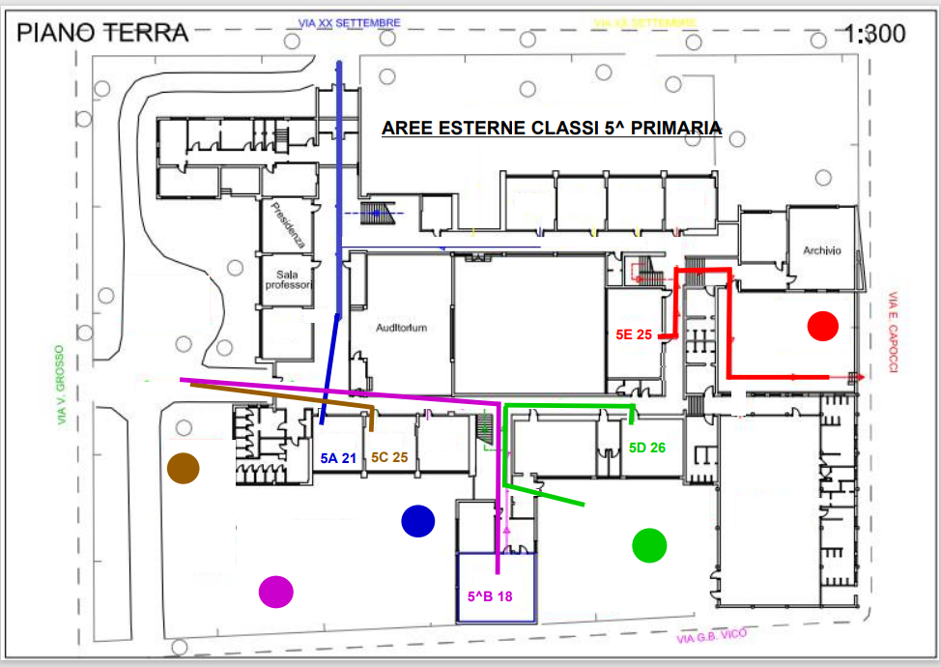

**Refezione scolastica**

1. Prima del consumo del pasto gli alunni provvederanno ad igienizzare le mani durante la fascia oraria prevista per l’uso dei servizi igienici
2. Le aule e le aree adiacenti predisposte alla consumazione del pasto, saranno pulite dai Collaboratori Scolastici prima e dopo le consumazioni
3. I banchi adibiti a tavoli mensa saranno ben igienizzati e disposti in modo tale da garantire il previsto distanziamento di 2 metri

**Uso dei servizi igienici**

1. L’uso dei servizi igienici è così regolamentato:

* Individuazione di una fascia temporale nella quale gli alunni potranno utilizzare i servizi igienici per ogni classe/classe parallela/sezione.
* Accedono ai bagni un numero di alunni pari al numero dei servizi igienici presenti in ogni bagno.
* Tutti gli alunni percorreranno il corridoio per recarsi ai servizi igienici indossando la mascherina correttamente, rispettando la segnaletica e il distanziamento fisico di un metro.
* Ad ogni classe è assegnato un bagno di riferimento.
* E’ fatto divieto agli alunni di recarsi in un bagno diverso da quello assegnato.
* Prima di accedere ai servizi igienici gli alunni disinfetteranno le mani con gli appositi dispenser posti accanto alle porte.
* I Collaboratori controlleranno che gli alunni, prima di entrare abbiano igienizzato le mani, in caso contrario l’alunno non accede ai servizi igienici.
* Una volta utilizzati i servizi igienici gli alunni laveranno le mani con acqua e detergente e le asciugheranno con carta che sarà gettata in appositi contenitori.
* Il lavaggio delle mani dovrà avvenire come riportato nei poster affissi in tutti i bagni.
* I bagni saranno  sanificati almeno tre volte al giorno e secondo le diverse necessità.
* Nella sanificazione i Collaboratori porranno particolare attenzione alle superfici più toccate quali maniglie e barre delle porte, scarico, rubinetti dell’acqua, interruttori della luce…, e garantiranno che l'aerazione sia frequente.
* I Collaboratori Scolastici **sono tenuti** al controllo degli accessi ai bagni secondo quanto riportato nel presente articolo e al controllo del rispetto del distanziamento fisico per eventuali alunni in attesa di poter utilizzare i servizi igienici.
* Gli alunni potranno recarsi in bagno anche al di fuori delle fasce successivamente indicate solo in caso di reale necessità.

|  |  |  |  |  |
| --- | --- | --- | --- | --- |
| **Quinte (presso scuola Conte)** | **USO SERVIZI IGIENICI**  **dalle ore                      alle ore** | | **USO SERVIZI IGIENICI**  **dalle ore                   alle ore** | |
| Tutte le classi | 9:30 | 10:20 | // | // |
| 5 A- 5B (t. pieno) | // | // | 12:10  14:20 | 12:20  15:00 |
| 5 C - 5 D - 5 E   (t. prolungato) | // | // | 13:00 | 13:30 |

**Entrata in ritardo e uscite in anticipo**

1. Gli alunni della Scuola Primaria e della Scuola Secondaria che accedono in ritardo accompagnati da un genitore devono compilare all’esterno dell’edificio il permesso di entrata firmato dal genitore.
2. Gli alunni possono essere ripresi anticipatamente rispetto all’orario di uscita solo da un genitore/tutore che compilerà, all’esterno delle strutture il permesso.
3. In caso di più genitori che devono contemporaneamente riprendere gli alunni prima del termine delle lezioni, sarà mantenuta la distanza fisica di un metro gli uni dagli altri.
4. Il permesso sarà ripreso all’esterno da un Collaboratore.

**SCUOLA PRIMARIA PLESSO CAIRA**

**Entrata**

1. Dal momento in cui alunni e genitori varcano i cancelli di accesso devono obbligatoriamente indossare correttamente la mascherina e mantenere la distanza fisica di un metro.
2. Gli alunni, accompagnati da un solo genitore/da persona maggiorenne delegata dai genitori o da chi esercita la responsabilità genitoriale, saranno consegnati all’esterno della porta d’entrata (in corrispondenza delle classi delle aule della scuola primaria) ai Collaboratori scolastici, che vigileranno affinché durante il percorso compiuto dagli alunni per raggiungere le aule sia sempre rispettato il distanziamento fisico di un metro e vigileranno, inoltre, in modo tale che non si formino assembramenti.
3. Durante il percorso dal cancello alla porta d’ingresso i genitori sono tenuti a mantenere la distanza fisica di un metro, ad evitare assembramenti e a lasciare immediatamente le pertinenze della scuola, dopo aver consegnato l’alunno.
4. Gli orari di entrata/uscita della Scuola Primaria di Caira sono i seguenti:

|  |  |  |
| --- | --- | --- |
| **Scuola Primaria Caira** | ENTRATA | USCITA TEMPO PIENO |
| Tutte le classi (tempo pieno) | 8.15 | 16.15 |

***Per la sola classe prima*:** nella prima settimana di lezione, i bambini saranno accolti dalle insegnanti di classe nel cortile antistante l’ingresso del refettorio, negli appositi spazi indicati, mantenendo sempre la distanza fisica di un metro.

**USCITA**

1. Al suono della campanella di uscita gli alunni, accompagnati dal docente dell’ultima ora, procedono, in ordine alfabetico, ordinatamente, uno dietro l’altro, alla distanza fisica di un metro, indossando la mascherina, verso la propria uscita.
2. Le classi escono rispettando il seguente ordine: prima, seconda, terza, quinta.
3. Durante il percorso di uscita i docenti e i Collaboratori Scolastici vigileranno attentamente che gli alunni mantengano sempre la distanza di sicurezza ed indossino la mascherina.
4. I genitori attendono gli alunni nelle pertinenze della scuola, alla distanza di almeno un metro e con la mascherina correttamente indossata, evitando assembramenti, anche al di fuori delle pertinenze della scuola.
5. I genitori eviteranno assembramenti nei pressi delle uscite, attenderanno gli alunni sempre alla distanza fisica di un metro gli uni dagli altri, indossando la mascherina.
6. Alla riconsegna degli alunni, i genitori **devono immediatamente** abbandonare le pertinenze della scuola, nel rispetto della distanza fisica di almeno un metro e con la mascherina correttamente indossata.
7. In caso di ritardo nella ripresa degli alunni, gli stessi saranno affidati ai Collaboratori Scolastici, che vigileranno fino all’arrivo di un genitore/delegato/tutore, per un tempo ragionevole di 15/20 minuti, trascorsi i quali gli alunni saranno consegnati alle autorità di sicurezza.

**Intervallo**

1. L’intervallo è destinato esclusivamente al consumo della merenda.
2. La merenda sarà consumata nelle aree esterne della scuola, qualora le condizioni meteorologiche lo consentano o in aula, seduti al proprio banco.
3. Le aule, prima e dopo il consumo della merenda, saranno pulite dai Collaboratori Scolastici.
4. L’intervallo che si svolgerà nel cortile adiacente l’ingresso della scuola primaria, avverrà nei seguenti orari:

classi prima e seconda: h 10:00- 10: 15

classi terza e quinta: h 10:15- 10:30

**Uso dei servizi igienici**

1. L’uso dei servizi igienici è così regolamentato:

* Individuazione di una fascia temporale nella quale gli alunni potranno utilizzare i servizi igienici per ogni classe.
* Accedono ai bagni un numero di alunni pari al numero dei servizi igienici presenti in ogni bagno.
* Tutti gli alunni percorreranno il corridoio per recarsi ai servizi igienici indossando la mascherina correttamente, rispettando la segnaletica e il distanziamento fisico di un metro.
* Prima di accedere ai servizi igienici gli alunni disinfetteranno le mani con gli appositi dispenser posti accanto alle porte.
* I Collaboratori controlleranno che gli alunni, prima di entrare abbiano igienizzato le mani, in caso contrario l’alunno non accede ai servizi igienici.
* Una volta utilizzati i servizi igienici gli alunni laveranno le mani con acqua e detergente e le asciugheranno con carta che sarà gettata in appositi contenitori.
* Il lavaggio delle mani dovrà avvenire come riportato nei poster affissi in tutti i bagni.
* I bagni saranno sanificati almeno tre volte al giorno e secondo le diverse necessità.
* Nella sanificazione i Collaboratori porranno particolare attenzione alle superfici più toccate quali maniglie e barre delle porte, scarico, rubinetti dell’acqua, interruttori della luce…, e garantiranno che l'aerazione sia frequente.
* I Collaboratori Scolastici **sono tenuti** al controllo degli accessi ai bagni secondo quanto riportato nel presente articolo e al controllo del rispetto del distanziamento fisico per eventuali alunni in attesa di poter utilizzare i servizi igienici.
* Gli alunni potranno recarsi in bagno anche al di fuori delle fasce successivamente indicate solo in caso di reale necessità.

|  |  |  |  |  |
| --- | --- | --- | --- | --- |
| **PLESSO CAIRA** | **USO SERVIZI IGIENICI**  **dalle ore alle ore** | | **USO SERVIZI IGIENICI**  **dalle ore alle ore** | |
| Prima | 9:45 | 10:00 | 13:15 | 13:30 |
| Seconda | 10:00 | 10:15 | 13:30 | 13:45 |
| Terza | 10:30 | 10:45 | 13:45 | 14:00 |
| Quinta | 10:45 | 11:00 | 14:00 | 14:15 |

**Entrata in ritardo e uscite in anticipo**

1. Per l’entrata in ritardo degli alunni della Scuola dell’Infanzia valgono le stesse regole esposte per l’entrata.
2. Gli alunni della Scuola Primaria e della Scuola Secondaria che accedono in ritardo accompagnati da un genitore devono compilare all’esterno dell’edificio il permesso di entrata firmato dal genitore.
3. Gli alunni possono essere ripresi anticipatamente rispetto all’orario di uscita solo da un genitore/tutore che compilerà, all’esterno delle strutture il permesso.

In caso di più genitori che devono contemporaneamente riprendere gli alunni prima del termine delle lezioni, sarà mantenuta la distanza fisica di un metro gli uni dagli altri.

1. Il permesso sarà ripreso all’esterno da un Collaboratore.